职业卫生报告网上公开信息表

用人单位名称 | 浙江紫竹梅印染有限公司 |  | 联系人 |  | 陆文荣
单位地址 | 滨海23号工业地块
项目名称 | 浙江紫竹梅印染有限公司
项目类型 | 定期检测
技术服务项目组人员 | 金嘉敏、俞海镔、倪建波、王益灵、李敏
报告签发日期 | 2026.1.30
现场调查人员 | 金嘉敏、俞海镔 | 现场采样、现场检测人员 |  | 金嘉敏、俞海镔、倪建波、王益灵、李敏
陪同人 | 陆文荣 | 时间 |  | 2025.12.18
图像影像 | 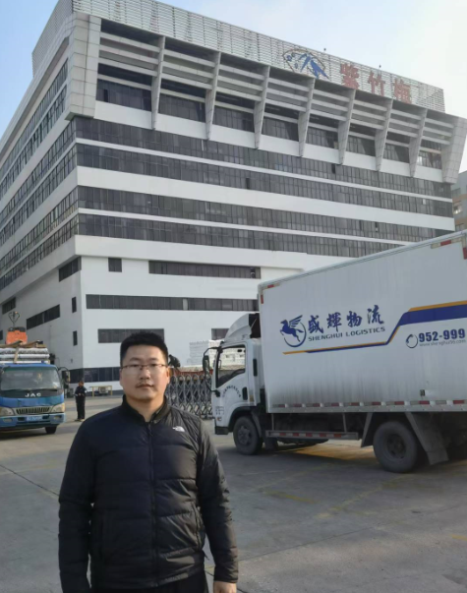
图像影像 | 现场调查
图像影像 | 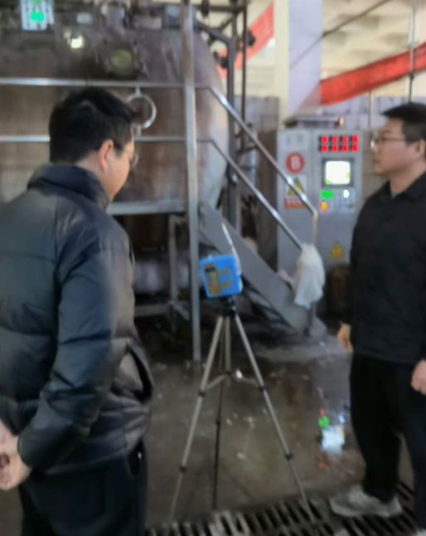
图像影像 | 现场采样、检测

